COMUNICADO DE PRENSA

Würth Elektronik eiSos amplía RED EXPERT, la herramienta de diseño en línea
Cálculo de pérdidas AC con la mayor precisión mundial en el modo de conducción discontinua
Waldenburg (Alemania), 7 de abril de 2016 – Gracias a RED EXPERT, el software de simulación gratuito de Würth Elektronik eiSos, ahora se pueden simular y comparar las pérdidas generadas en el inductor de potencia en fuentes de alimentación conmutadas con mayor precisión.
Las pérdidas aportadas por RED EXPERT se basan en formas de ondas de corriente y de tensión típicas en este tipo de aplicación. Además de las pérdidas del núcleo y del devanado también se consideran las pérdidas derivadas de las geometrías específicas de la inductancia tales como el air gap.
La nueva ampliación de RED EXPERT permite también determinar pérdidas en inductores para conversores Buck - Boost en modo de conducción discontinua. Los usuarios registrados pueden, además, comparar todos los inductores disponibles de manera sinóptica en una tabla y varias gráficas. Otras novedades: las pérdidas en los inductores de potencia pueden determinarse independientemente de la topología del conversor de tensión.
El modelo de pérdidas AC en RED EXPERT funciona con suma precisión para ciclos de trabajo de 0,1 a 0,9 y frecuencias de conmutación entre 10 kHz y 10 MHz. Característica especial: dado que no se basa en el conocido modelo de Steinmetz con excitación sinusoidal, sino en mediciones de inductores de potencia derivadas y validadas en un diseño de conversor conmutado, RED EXPERT permite realizar el cálculo de pérdidas más preciso de todo el mundo.
RED EXPERT está disponible gratuitamente en www.we-online.com/redexpert en alemán, inglés, español, japonés, ruso y chino.

Material de imágenes disponible
El siguiente material de imágenes se halla disponible para impresión y descarga en: http://www.htcm.de/kk/wuerth
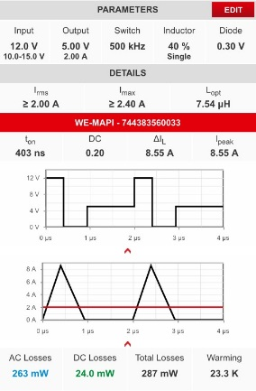  Fuente de la imagen: Würth Elektronik eiSos  Cálculo de pérdidas AC en modo de conducción discontinua | 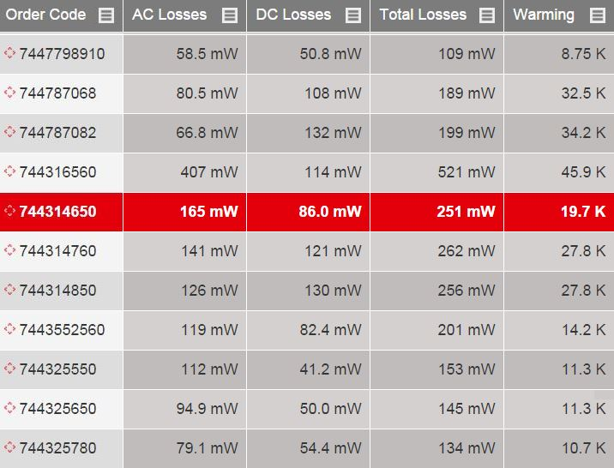  Fuente de la imagen: Würth Elektronik eiSos  Representación sinóptica de las pérdidas AC y DC por componente

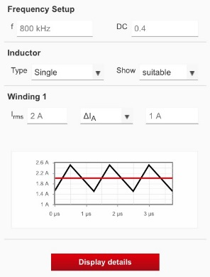
Fuente de la imagen: Würth Elektronik eiSos
Cálculo de pérdidas independientemente de la topología del conversor conmutado

Información sobre Würth Elektronik eiSos GmbH & Co. KG

Würth Elektronik eiSos GmbH & Co. KG es un fabricante de componentes electrónicos y electromecánicos para la industria electrónica. Würth Elektronik eiSos forma parte del Grupo Würth, líder del mercado mundial en tecnología de montaje y sujeción. La empresa tiene una plantilla que supera los 6.100 trabajadores, en el año 2015 tuvo una facturación de casi 475 millones de euros, y desarrolla actividades en 50 países.
Su creciente número de clientes en todo el mundo es abastecido desde emplazamientos de fabricación en Europa, Asia y América. La gama de productos incluye componentes CEM, inductancias, transformadores, componentes de AF, varistores, condensadores, módulos de potencia, LEDs, conectores, elementos de fuentes de alimentación, interruptores, sistemas de conexión y portafusibles.
Würth Elektronik eiSos es uno de los fabricantes europeos más importantes de componentes pasivos.
Würth Elektronik: more than you expect ¡!
Más información en: www.we-online.com

Más información:  Würth Elektronik eiSos GmbH & Co. KG  Sarah Hurst  Max-Eyth-Strasse 1  74638 Waldenburg  Alemania  Tel.: +49 7942 945-5186  Correo electrónico:  sarah.hurst@we-online.de  www.we-online.de | Contacto para la prensa:  HighTech communications GmbH  Brigitte Basilio  Grasserstrasse 1c  80339 Munich  Alemania  Tel.: +49 89 500778-20  Fax: +49 89 500778-77  Correo electrónico: b.basilio@htcm.de  www.htcm.de

